Einladung zum Tagesausflug am Samstag, 01.September 2018
Liebe Mitglieder,
seit längerer Zeit haben wir wieder einen gemütlichen Tagesausflug für Euch vorbereitet. Wir starten um 07:00 Uhr am Gerätehaus in der Ringstraße. Nach einer ca. 2 Stündigen Fahrt erreichen wir unser erstes Fahrziel des Tages die Schuhstadt Pirmasens. Hier angekommen stärken wir uns erst einmal mit einem Sektfrühstück.

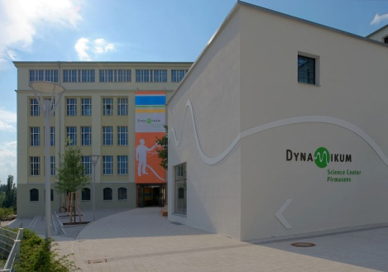
Anschließend besichtigen wir ab ca. 10:15 Uhr zusammen das „ Dynamikum Pirmasens „ In diesem Museum der neueren Art dreht sich alles um das Thema "Bewegung". Das Mitmachmuseum für Jung und Alt in der ehemaligen Schuhfabrik "Rheinberger" bietet über 160 Exponate zum Entdecken. Anfassen und Ausprobieren ist ausdrücklich erwünscht! Besonderheit hier ist, das man sich frei bewegen kann und zwischendurch auch mal draußen im nahegelegen Park ein bisschen entspannen kann.
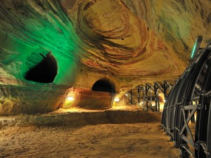
Nach ca. 3 Stunden voller Schwung und Elan geht’s dann um 13:45 Uhr weiter in die Saarländische Bierstadt Homburg. Unterhalb der Ruinen der Hohenburg in Homburg auf dem Schlossberg liegen Europas größte und von Menschenhand geschaffene Buntsandsteinhöhlen welche wir unter sachkundiger Führung besichtigen. Die Führung gibt uns Einblicke in geheimnisvolle Gänge und imposante Kuppelhallen. Die gelben, roten und gelbroten Verfärbungen des Sandes üben einen besonderen Reiz aus. Da in den Höhlen eine konstante Temperatur von ca. 10 Grad Celsius herrscht, bringt Euch bitte eine Weste oder ähnliches mit.

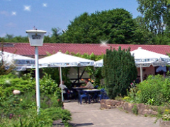
Nach der Besichtigung habt Ihr Zeit bis ca. 18:00 Uhr um die nähere Umgebung zu Erkunden bevor wir aufbrechen um unser gemeinsames Abendessen im Restaurant Landhaus Limbach in Kirkel einzunehmen. Gegen 22:00 Uhr werden wir die Heimreise nach Kirf antreten, wo Ihr im Gerätehaus gerne noch die eine oder andere Stunde bei Getränk und Musik weiter Feiern könnt.

Der Fahrpreis beträgt:
- 50 € für Personen über 10 Jahren
- 25 € für Personen unter 10 Jahren

Darin enthalten ist die Busfahrt, Frühstück und Abendessen sowie alle Eintrittsgelder
Anmeldung zum Tagesausflug 2018

Hiermit melde ich _____________________________mich für den Tagesausflug am 01.09.2018 an.

An der Fahrt werde ich mit insgesamt:

_____ Erwachsenen / Kindern über 10 Jahren und _____ Kindern unter 10 Jahren Teilnehmen.

Die Anmeldungen werden nach eingehender Reihenfolge berücksichtig und müssen bis spätestens Samstag , 04.August 2018 bei:

Michael Beining Perlerstraße 34, Kirf
Dirk Reinert Kirchstraße 2 , Kirf

abgegeben werden. Der Fahrpreis ist bei Anmeldung zu entrichten.
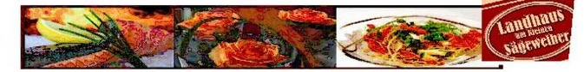
Als Abendessen wähle ich:

____ mal Schweineschnitzel paniert nach Wiener Art
mit Pommes Frites und Salat vom Buffet

____ mal Pilz-Rahmschnitzel
mit Pommes Frites und Salat vom Buffet

____ mal Pfefferrahmschnitzel paniert
mit Pommes Frites und Salat vom Buffet

____ mal Hähnchenbrustsalat
Bunter Blattsalat mit Hähnchenbrustfiletstreifen und frischem Fluet

____ mal Cordon bleu mit Schinken und Käse gefüllt
mit Pommes Frites und Salat vom Buffet

____ Toast Hawai mit Kochschinken, Ananas und Käse überbacken

Datum: Unterschrift:

